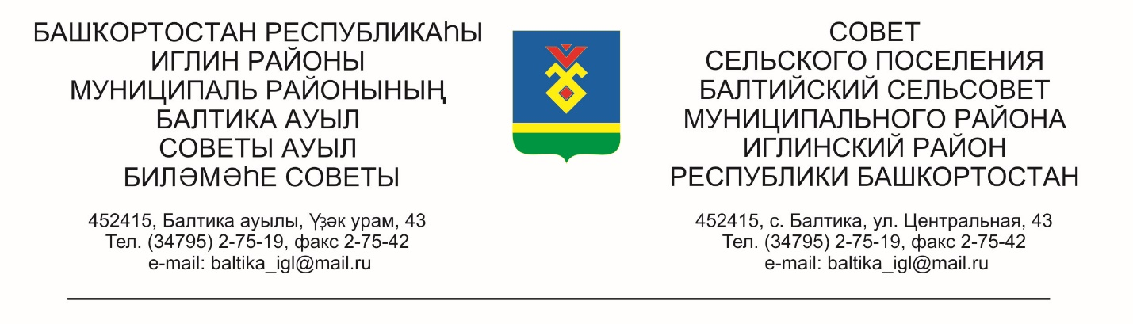
КАРАР РЕШЕНИЕ
«30» октября 2025й. № 264 «30» октября 2025 г.

О предоставлении разрешения на условно разрешенный
вид использования земельного участка
с кадастровым номером 02:26:061001:ЗУ1

В соответствии со статьей 40 Градостроительного кодекса Российской Федерации, Федеральным законом от 06.10.2003 г. № 131-ФЗ «Об общих принципах организации местного самоуправления в российской Федерации», в целях соблюдения права и законных интересов правообладателей земельных участков и объектов капитального строительства, Решением Совета сельского поселения Балтийский сельсовет муниципального района Иглинский район Республики Башкортостан от 30 июня 2025 года № 214 «О внесении изменений в «Правила землепользования и застройки сельского поселения Балтийский сельсовет муниципального района Иглинский район Республики Башкортостан», утвержденные решением Совета сельского поселения Балтийский сельсовет муниципального района Иглинский район Республики Башкортостан от 18.11.2022г. №360 и утверждении их в новой редакции», на основании протокола проведения публичных слушаний, Совет сельского поселения Балтийский сельсовет муниципального района Иглинский район Республики Башкортостан
р е ш и л:

1. Согласиться с просьбой гражданина установить вид разрешенного использования земельного участка с кадастровым номером 02:26:061001:ЗУ1 «для сенокошения», по адресу: Республика Башкортостан, Иглинский район, Балтийский с/с.
2. Обнародовать решение «О предоставлении разрешения на условно разрешенный вид использования земельного участка с кадастровым номером 02:26:061001:ЗУ1» на стенде информации в администрации сельского поселения Балтийский сельсовет.

3. Контроль за исполнением настоящего решения возложить на Постоянную комиссию Совета по развитию предпринимательства, земельным вопросам, благоустройству и экологии (Председатель комиссии А.В. Поколо)

Глава сельского поселения И.М. Бугвин

